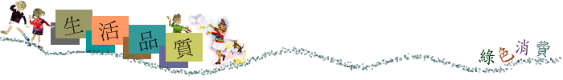




活動一、小小綠色消費者
活動二、綠色家庭小測驗


台灣的物質生活既豐富又方便，國人的消費習慣趨於便利性而往往產生不必要的浪費，為了節約能源與資源，達到永續生活的目的，我們每個人都應該瞭解綠色消費的意義與重要性，學習如何從生活中實行綠色消費，過一個儉樸的生活，以達到一個人類與環境可以永續共存的社會。


- 了解綠色消費的意義與重要性。
- 認識綠色消費的行為與方法。
- 體認綠色家庭生活的方式。
- 落實綠色消費的行動。
社會、數學、自然、綜合活動
＊欣賞、表現與創新
＊表達、溝通與分享
＊尊重關懷與團隊合作
＊規劃組織與實踐

＊覺知自己的生活方式與對環境的影響。
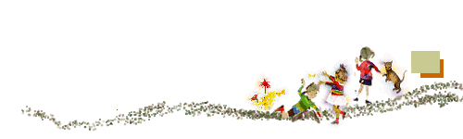
＊能了解生活周遭的環境問題及其對個人、學校與社區的相互影響。
＊能關懷未來世代的生存與永續發展。
＊執行綠色消費、環境保護節目及環境關懷行動。
C-3-1
B-1-2



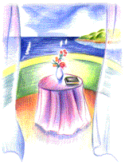

- 活動目標：
- 了解綠色消費的意義與重要性。
2. 認識綠色消費的行為與方法。
- 活動時間：
一節課
活動地點：
教室

- 準備事項：
老師事先收集有關「綠色消費」的資料
http://www.gcf.org.tw/c080201.htm
http://www.tcppa.org.tw/life/gbuy~1.htm

- 活動過程：
- 暖身活動：請學生事先收集有關「綠色消費」的相關資料與文章。
- 經驗分享：
- 請學生談一談，他們有做過哪些對地球有益的事情。（如：回收舊報紙、不浪費水、紙或食物、買東西不拿塑膠袋…等）
- 請學生想一想，這些事情屬不屬於綠色消費呢？
- 問題討論：
- 請學生根據收集到的綠色消費資料，分組討論何謂『綠色消費』？
- 老師說明，綠色消費的意義。所謂「綠色消費」就是環保的消費。
- 請學生從生活中的食、衣、住、行、育、樂六項來討論，哪些行為屬於『綠色消費』？並將討論結果記錄下來。
- 請學生上台報告討論結果。
- 老師引導學生一起討論，為什麼要實行綠色消費？它有什麼優點與重要性？
- 請學生列下個人行動計畫，例如：自備餐具、買東西自備購物袋等。並記錄一週自我實踐的情形。
C-3-2

六、附件：
學習單1：綠色消費

七、延伸教材：
- 一百分媽媽
如何建康地生活在不健康的環境中。
作者：馬以工 出版社：十竹書屋 出版日期：1989

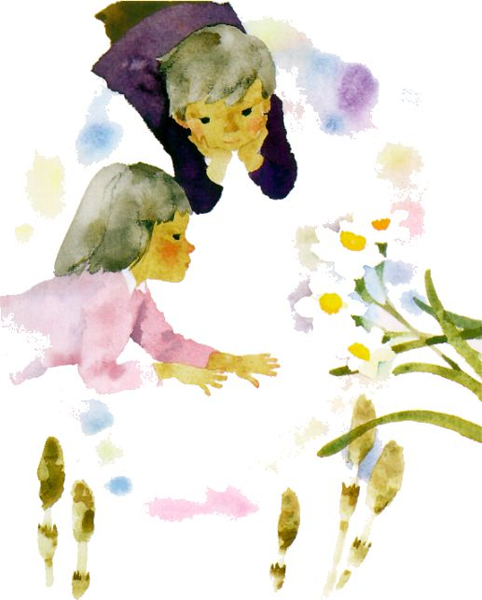
- 綠色家園 : 實際行動作環保
書中教導你如何從日常生活裡拒絕各種污染、節約能源並簡化生活習慣，徹底執行環保運動。
作者：凱倫‧克莉絲汀森(KThe green home aren Christensen)
譯者：郭素菁 出版社：世茂 出版日期：1997.09

- 節約消費的秘訣
99個節約消費的小秘訣，這些方法實用、易行。
作者：夏偉 出版社：漢湘文化 出版日期：1997.01

- 擁抱大地系列叢書
為國小學童編印之環保輔助教材，配合各學科內容，期使小朋友明白環保的重要，遏止污染的同時也使心靈獲得淨化。
編輯製作：國語日報 出版社：行政院環保署 出版日期：1993

- 前進節約生活
作者分享一個以「健康」、「環境」、「儉約」為基礎的個人專屬「節約生活」。
作者：山崎繪里子 譯者：陳嘉慧 出版社：新雨
出版日期：2000.12

◆ http://www.giee.ntnu.edu.tw/greenschool/sub7-list.htm
臺灣綠色學校伙伴網路/教材中心
【哪一家最來電(一)】、【那一家最來電(二)】、【能源總動員】、【全民開講】、【找出髒亂死角在哪裡?】、【塑膠袋帶大進擊】、【上下學要花多少交通費?】
C-3-3

【學習單1】綠色消費 年 班 姓名
什麼是綠色消費呢？


生活中，有那些屬於綠色消費呢？

生活 | 綠色消費
食
衣
住 | 
行
育
樂
我的個人行動計畫……
我的行動計畫是 | 我做到了……

C-3-4



- 活動目標
- 認識環保的生活方式。
- 體認如何從家庭生活中實踐對環境友善的行動。
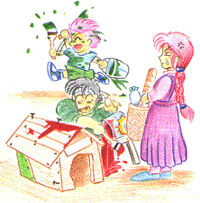
- 活動時間：
兩節課

- 活動地點：
教室

- 準備事項：
「綠色家庭小測驗」學習單

- 活動過程：
1. 暖身活動：課前先發給學生一張「綠色家庭小測驗」，請學生回家完成調查。
2. 活動
      - 班上學生「綠色家庭小測驗」的得分與綠化程度。
      - 綠化程度最高的家庭的學生上台，與同學分享家人或自己的生活方式與心得。
      - 學生分組討論，比較一般的生活與綠色生活有什麼不
同？這兩種生活方式各有什麼優、缺點呢？
      - 學生規劃一個他認為最適合自己家庭的綠色生活方 式，並寫下來。
      - 寫封給家人的信，傳遞家人綠色生活的優點並將自己 的綠色生活規劃一併寄給家人。

六、附件：
學習單1 ：綠色家庭小測驗

C-3-5

【學習單1】綠色家庭小測驗 年 班 姓名

小朋友，你想不想知道你們家過的是怎樣的生活方式呢？你們生活的方式環保嗎？讓我們一起來測驗一下，你們家綠化的程度吧！

- 你或你家人實施垃圾分類與回收的情形如何？
① 全部分類與回收 ② 部分垃圾做分類與回收 ③ 沒有做分類和回收
- 你家用哪種除臭劑呢？
① 根本不用 ② 塊狀或液狀 ③ 噴霧式
- 當你是最後一個離開某個房間的人時，你會不會讓電燈一直亮著？
① 從來不會 ② 經常會 ③ 總是會
- 如果你家人開車的話，車子
① 用無鉛汽油 ② 用含鉛汽油 ③ 用柴油
- 當你出門時，你比較喜歡
① 走路或騎腳踏車 ② 搭乘大眾交通工具 ③ 自己騎車或開車
- 當你買東西時，你用什麼樣的袋子裝？
① 自備布袋或不拿袋子 ② 拿用過的塑膠袋裝 ③ 拿新的塑膠袋
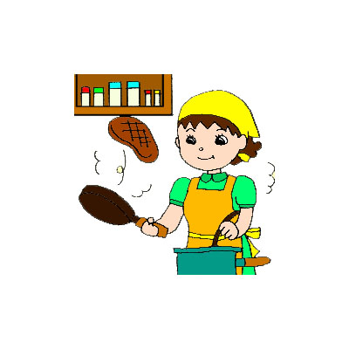
- 你平常用什麼方式洗澡？
① 淋浴 ② 有時淋浴，有時泡澡 ③ 泡澡
- 你家有多少件廚房用電器？
① 不到五件 ②五到十件 ③ 十件以上
- 如果你家有洗衣機，是不是把衣服裝滿才洗？
① 一直都是這樣 ②經常是這樣 ③ 很少這樣或從來不這樣
- 你或你家人有使用免洗器具（例如：免洗杯、免洗筷等）的習慣嗎？
① 沒有 ②偶而使用 ③ 經常使用或總是使用
- 你家用不用紙巾或餐巾紙？
C-3-6

① 從來不用 ② 偶而使用 ③ 經常使用或總是使用

- 你認為你家房子通風情況好不好？
① 很好 ② 還好 ③ 很不好
- 你們家吃不吃速食和餐廳外賣食品？
① 從來不吃 ② 很少吃③ 經常吃
14. 你們家夏天開冷氣的情況如何
① 從來不開 ② 很少開 ③ 經常開或總是開
15. 你們家使用哪一種衛生紙呢？
① 百分之百的再生紙 ② 一再生紙與新紙漿混合製造的 ③ 新的紙漿製造的
計分法
① 三分 ② 二分 ③ 一分
算一算你總共得了幾分，然後看看你家是屬於哪一個等級。
45分--- 40 分 你家的的確確是「綠色」家庭。做得好，但可別半途而廢喔！
39分--- 30 分 你家的綠色越來越濃了…..。
29分--- 20分 你家開始變綠色了…….。
19分--- 15分 你家要成為「綠色」家庭，還有一大段路要走。
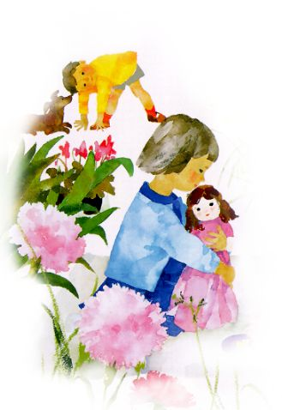

C-3-7



- 夏天的故事
陳述明確的環保行為，並試著傳遞一些美好的人生態度。
作者：張志蕙 出版社：行政院環境保護署 出版時間：1996.09

- Green power解讀台灣綠色競爭力
二十一世紀，限制人們生活品質提升唯一、也是最重要的一項因素，是環境本身的負載容量。
作者：邱花妹等 出版社：天下雜誌 出版日期：2000.04

- 綠色企業
以永續發展為主軸，環環相扣及人類的困境，為企業指引突破障礙蛻變策略。
作者：戴維斯 譯者：宋偉航 出版社：天下 出版日期：1992.12

- 熱濕氣候的綠色建築計計畫
本書提供綠色建築設計技術，以環境規劃設計實務為目的，本土化的設計技術，是地球環保時代必備的環境教材。
作者：林憲德 出版社：詹氏 出版日期：1996

◆ 小小綠色消費者 世界需要你們的幫助
本書以深入淺出的筆觸勾勒出環境問題，教導孩子們如何在日常生活與消費中，減少地球的環境問題，推動環保工作。
作者：John Elkington，Julia Hailes，Douglas Hill 譯者：譚家瑜
出版社：台灣地球日 出版日期：1990

- 環保錦囊
100招教您充實荷包，做好環保的妙計。
編著：王嵐 出版社：太雅 出版日期：1993.08

C-3-8

◆ 綠色生活手冊
檢視現代生活對環境造成的破壞，提出多種立即可實行的綠色生活方式，並身體力行來保衛地球。
編著：Jeremy Rifkin and staff of the Greenhouse Crisis Foundation 出版社：台灣地球村 出版日期：1994.03

◆ http://forum.yam.org.tw/women/backinfo/recreation/coop/

生活與休閒共同購買／共同購買小百科：
生產者特寫：【在荷蘭發芽的一粒菜籽】／【野人獻曝】

◆ http://forum.yam.org.tw/women/backinfo/recreation/coop/

生活與休閒共同購買／共同購買小百科：

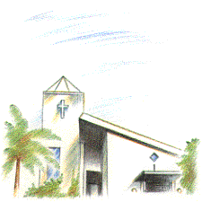
婦女參與社會：【綠色生活對談】以土地倫理面對週休二日

◆ 有關「綠色消費觀念」的網頁
http://www.gcf.org.tw/c080201.htm
http://www.tcppa.org.tw/life/gbuy~1.htm

C-3-9

